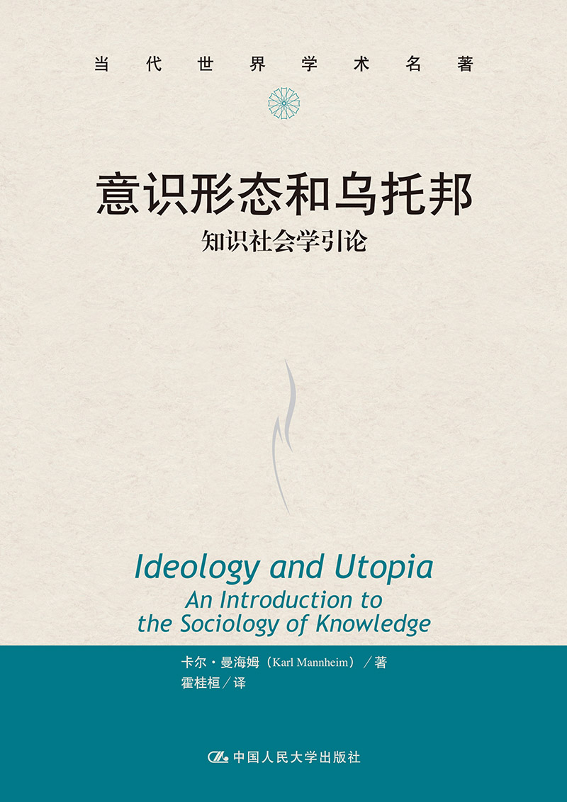
- 本书信息
书名：意识形态和乌托邦（当代世界学术名著）
书号：978-7-300-18159-2
著者：卡尔·曼海姆
开本：16开
页数：419页
字数：385000
定价：64.00元
装帧：平装
出版社：中国人民大学出版社
出版时间：2014-1

- 本书卖点
知识社会学创始人及重要理论家卡尔·曼海姆的重要学术著作。

◆ 读者定位
社会学、政治学专业教师、学生以及一般爱好者。

- 作者简介
卡尔·曼海姆，社会学家，1893年生于布达佩斯，1947 年1月9日卒于伦敦。先后就读于柏林大学、巴黎大学和海德堡大学，1918年获哲学博士学位。1926年任海德堡大学讲师。1930年任法兰克福大学社会学教授。1933年因受纳粹迫害逃往英国，任伦敦经济学院讲师。1942年后任伦敦大学教育学院教授。曼海姆是知识社会学的创始人和主要代表人物之一。他强调人的意识不可避免地依赖于人的社会地位，这是全部认识论包括现代认识论的基本要素。著有《意识形态和乌托邦》、《思维的结构》、《保守主义》等。

内容简介
本书试图展示思想、意识形态与社会群体、文化制度、历史情境、时代精神、民族文化心理等社会文化之间的联系，为我们从社会结构与社会意义的角度研究社会与历史提出新的分析视角，其对意识形态的复杂性的深入剖析，有助于我们反思当代社会的政治、社会与文化矛盾。

◆ 目 录
对当代危机的即时性理性回应
一、时代特征和作为时代产儿的曼海姆
二、曼海姆的《意识形态和乌托邦》所具有的
“即时性”
三、《意识形态和乌托邦》所具有的理
第一章对问题的初步探讨
第一节关于思想的社会学概念
第二节思想的当代困境
第三节现代认识论观点、心理学观点，以及社会学观点
的起源
第四节集体无意识的控制作为我们时代的一个问题
第二章意识形态和乌托邦
第一节诸概念的界定
第二节从历史角度看意识形态概念
第三节从特定的意识形态观念到总体性意识形态观念
第四节客观性和偏见
第五节从意识形态理论到知识社会学
第六节非评价性的意识形态观念
第七节从非评价性的意识形态观念到评价性的意识形态观念
的转变
第八节隐含在非评价性的意识形态观念当中的本体论
判断
第九节“虚假意识”的问题
第十节通过意识形态分析和乌托邦分析寻找实在
第三章科学的政治学的前景：社会理论与政治实践的关系
第一节政治科学为什么不存在？
第二节决定知识的政治因素和社会因素
第三节作为一个政治社会学问题的对各种各样视角
的综合
第四节关于“知识界”的社会学问题
第五节政治知识的本性
第六节政治知识的可沟通性
第七节知识社会学的三个变种
第四章乌托邦心态
第一节乌托邦，意识形态，和实在问题
第二节如愿以偿和乌托邦心态
第三节乌托邦心态的形态所发生的各种变化：这种形态在
现代的发展阶段
第四节当前情境中的乌托邦
第五章知识社会学
第一节知识社会学的本性和范围
第二节知识社会学的两个部门这种形态在现代的发展
阶段
第三节对传统认识论的以偏盖全本性的具体说明
第四节知识社会学的积极作用
第五节处于知识社会学领域之中的历史学研究和社会学研究的
技术问题
第六节知识社会学的历史概览
曼海姆著述年表
人名索引
主题索引
修订版后记

◆ 书 摘
本书所涉及的是关于人们实际上是如何思考的问题。这些研究的目的不是调查思维过程如何出现在各种逻辑教科书之中，而是调查它作为集体行动的某种工具，实际上是如何在公众生活和政治活动中发挥作用的。
很久以来，哲学家们一直在关注他们自己的思维过程。当他们论述思想的时候，他们所考虑的主要是他们自己的历史——哲学史，或者说是诸如数学抑或物理学这样一些非常特殊的知识领域。这种思维类型只有在一些非常特殊的情况下才能够被人们运用，而且，通过分析它而能够学到的东西，也无法直接转用于其他生活领域。即使在人们可以利用它的情况下，它所指涉的也只不过是实存（Existenz）的某种具体维度而已，而对于活生生的、正试图领会和塑造其世界的人们来说，这种维度是不够的。
同时，不断进行活动的人们已经发展出了各种各样的、用来对他们在其中生活的这个世界进行实验性洞察和理智性洞察的方法，而这些方法不论是好是坏，都从未像那些所谓的精确的认识方式那样得到过精确的分析。不过，如果在不受理智性控制或者不受理智性批评的情况下持续存在一个相当长的时期，那么，任何一种人类活动都往往会失去控制。

